Организация и проведение интерактивных игр в образовательных учреждениях.
Современные дети требуют современный подход к своему досугу. По этой причине педагогам – организаторам в учебных заведениях необходимо владеть обширными знаниями в области интерактивных мероприятий, так как «попрыгать с детьми может и учитель физической культуры». Именно с таким посылом ко мне обратились учащиеся нашей школы: интерактивное мероприятие для целого класса на сплочение, знакомство и интересное времяпрепровождение.
В первую очередь стоит сказать, что придумывать «ракету» мы не станем, воспользуемся доступными средствами для любого педагога – организатора: персональный компьютер с выходом в сеть Интернет. К примеру, мы с вами создадим интерактивную игру по принципу 100 к 1, где ученик выбирает вопрос, отвечает на него и получает то количество баллов, которое за ним закреплено. Создавать будущую игру будет в Microsoft PowerPoint, поэтому создаем новый документ этого формата и новую папку называя ее «Материал для игры», в ней мы будем собирать картинки и другие объекты для оформления. Открываем презентацию и кликаем «Создать новый слайд», таких слайдов нам понадобится много, все зависит от количества вопросов, но самый первый слайд — это название игры. В интернете, в поисковую строку вводим «яркий фон» и выбираем любую понравившуюся иллюстрацию. Скачиваем ее в нашу папку «Материал для игры». Для более детального оформления можно использовать картинки и объекты в формате Clip art.
Clip art – это набор графических элементов для составления целостного графического дизайна. Как правило, если в поисковую строку ввести интересующий вас объект с пометкой «клипарт», то вы получите набор картинок без фона:
1.2. 3. 4.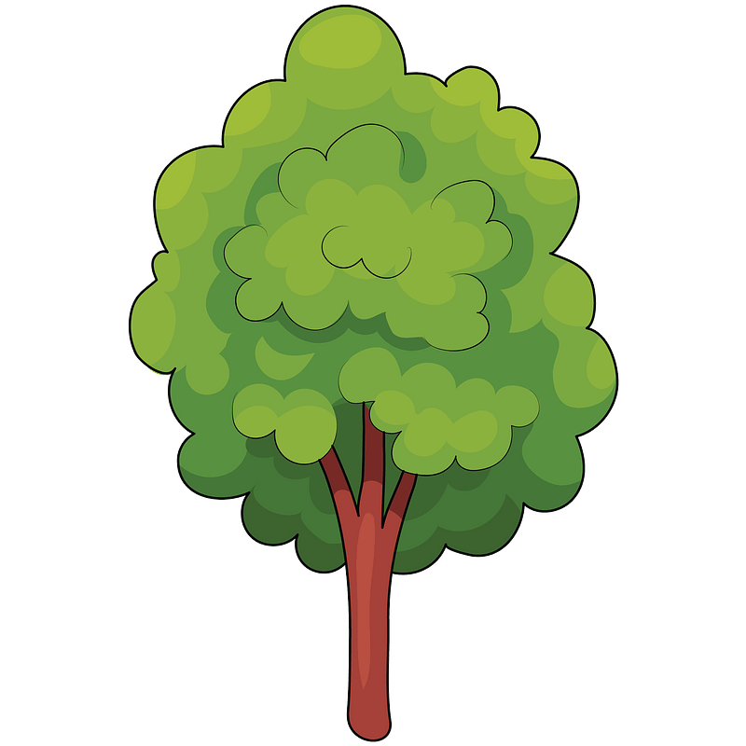
Все что вам нужно, это найти понравившуюся и скачать ее в туже папку для оформления игры.
И так, я организовываю игру для учащихся 5-6 классов под названием «Три темы» где ребятам предлагается на выбор 5 вопросов по каждой теме и разное количество баллов за правильный ответ. Я уже выбрала фон для первого слайда и подписала его:

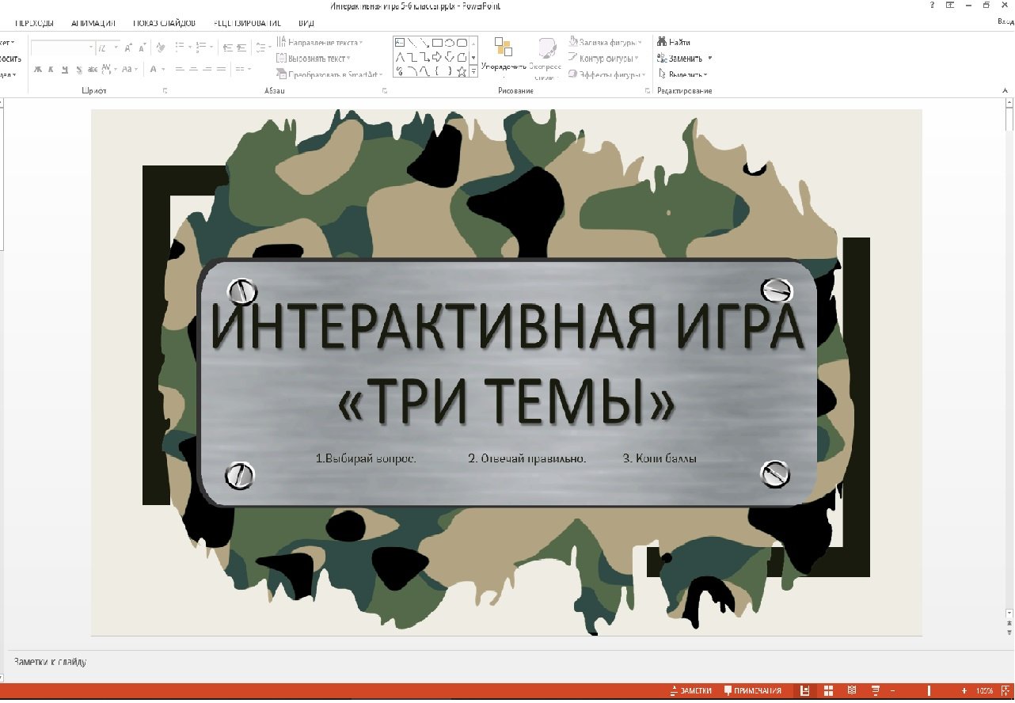
Рис. 1
Следующий слайд самый главный, ученики будут видеть темы и стоимость правильного ответа, так же, именно с этого слайда их будут направлять на вопрос:
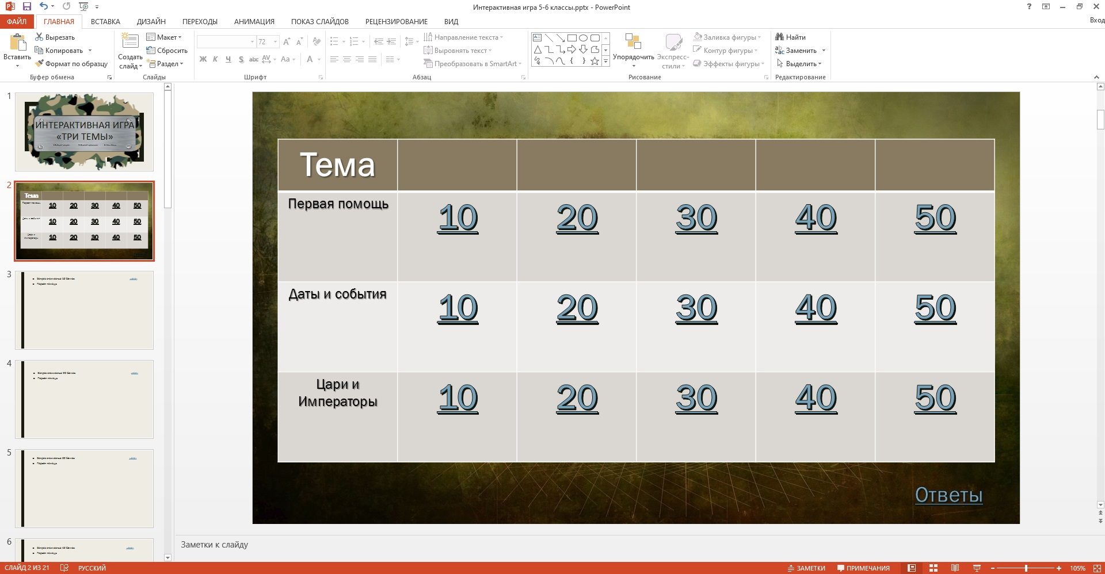
Рис.2
Для создания такой сетки нам нужна таблица 4х6, где слева прописаны темы вопросов, а в строчку стоимость вопроса по нарастающему уровню сложности.
Далее нам понадобится пять чистых слайдов фон в которых, можно заменить. На них будут отображаться вопросы соответствующие стоимости и сложности:
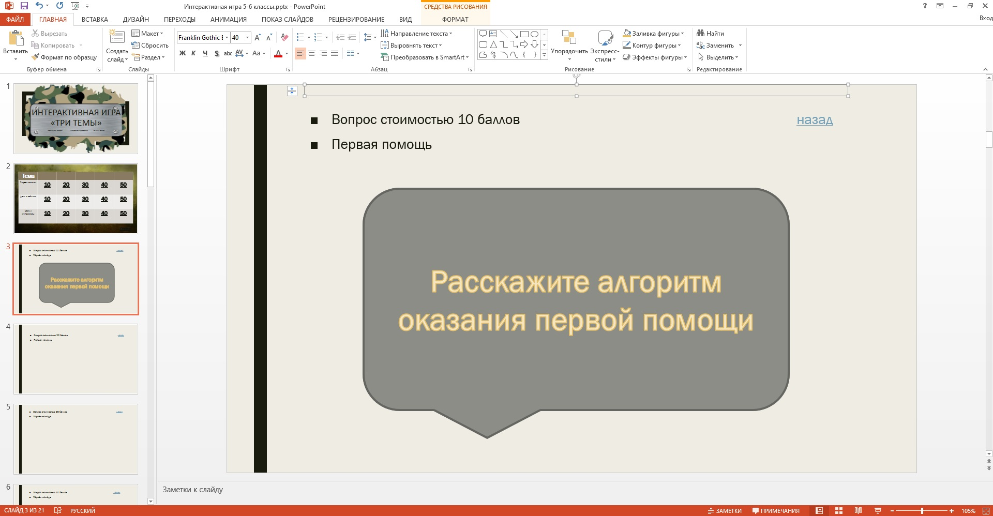
Рис.3
Смотрите: этот вопрос расположен на слайде под номером 3, значит я должна нажать на вопрос стоимостью 10 баллов и оказаться на этом слайде. Для этого мне нужна создать ссылку. Возвращаемся на слайд 2 где у меня сетка и выделяем в первой теме цифру 10: 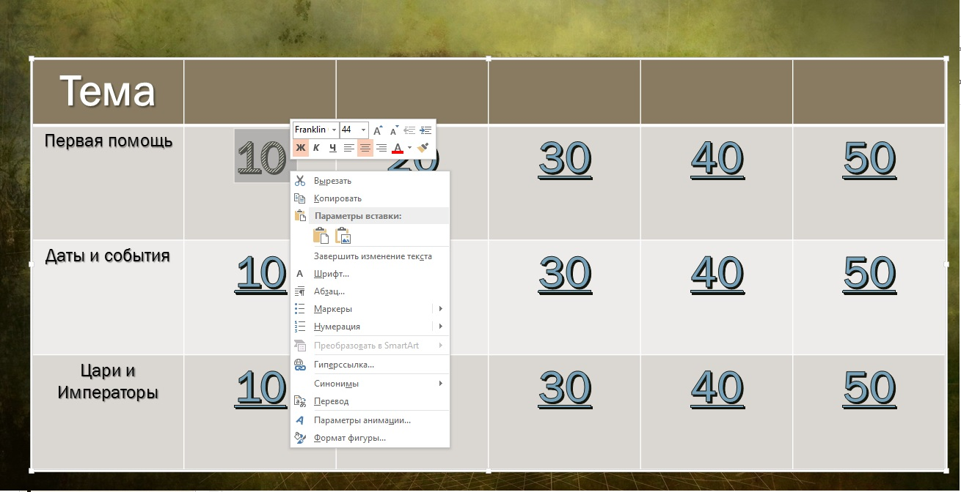
Рис.4
Кликаем правой кнопкой мыши и выбираем «Гиперссылка»:
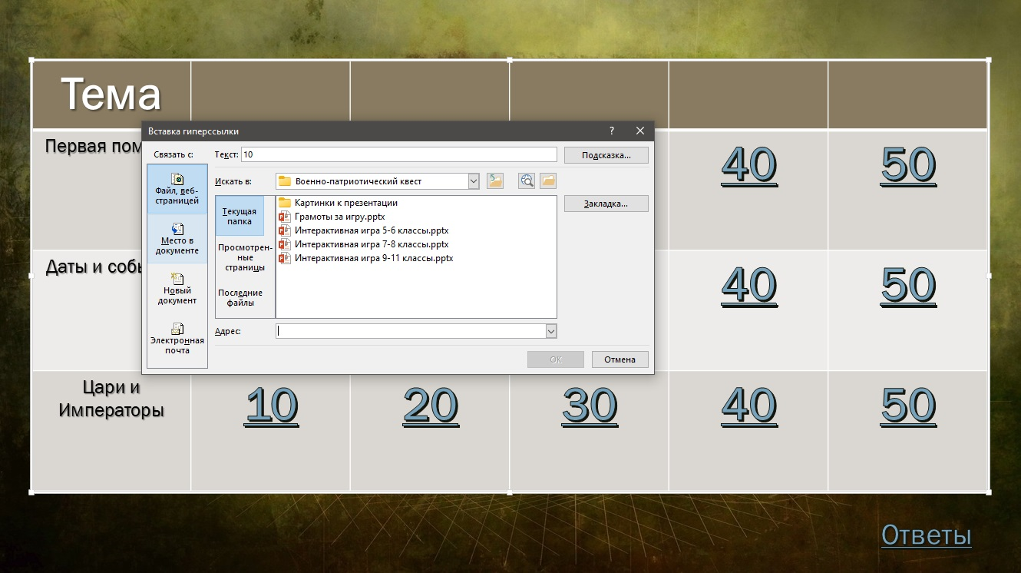
Рис.5
Далее в появившемся окошке, слева находим вкладку «Место в документе», нажимаем и выбираем номер слайда, на который ходит направить, в нашем случае, это слад 3: 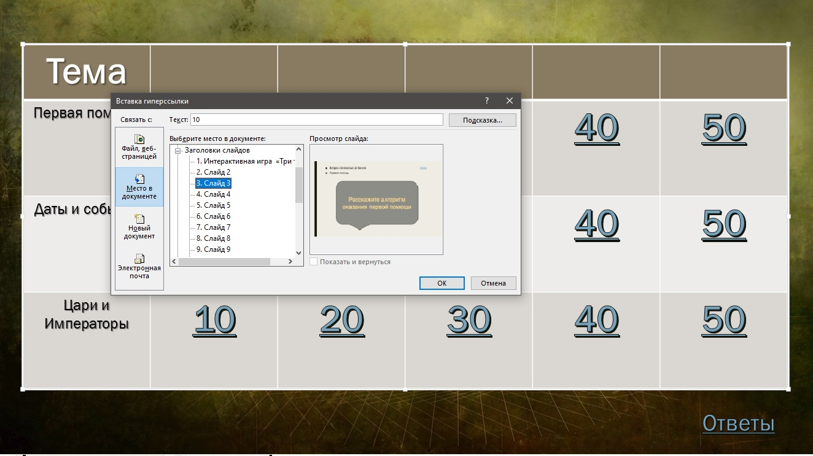
Рис.6
Нажимаем «Ок» и готово! Теперь, при выборе учеником вопроса стоимостью 10 баллов по теме «Первая помощь», я нажму на него и окажусь на слайде с вопросом. Создание гиперссылок позволяет быстро перемещаться по слайдам что значительно облегчает управление игрой даже в режиме просмотра презентации.
Обратите внимание на Рис.3, на странице вопроса есть гиперссылка под названием «назад» она привязана так же, как и вопрос, но к слайду №2 и служит возвратом к вопросам после получения ответа на него. На Рис.6 открыт слайд с вопросами, а в нижнем правом углу есть ссылка - «Ответы» которая направляет на предпоследний слайд, в котором указаны ответы на все вопросы. Последний слайд – это благодарность за внимание или что-то в духе «Поздравляем вы прошли интерактивную игру».
Таким образом, для создания интерактивной игры не нужно придумывать «ракету», все гораздо проще. Подобный формат проведения интерактивной игры полюбится детям и запомнится очень яркими и положительными впечатлениями.

